Token anti-CSRF

Ataque CSRF
CSRF é a sigla de Cross-Site Request Forgery, ou falsificação de requisição entre sites. Esse ataque ocorre quando uma pessoa já autenticada em um sistema é induzida a enviar, sem perceber, uma solicitação que não pretendia fazer.
Em termos simples, o token anti-CSRF é um código secreto e temporário que confirma que uma ação foi iniciada dentro da própria aplicação. Ele funciona como uma segunda conferência: além de reconhecer a sessão do usuário, o servidor exige uma informação que um site externo normalmente não consegue obter.

Um exemplo simples
Imagine que você entrou no site de um banco e sua sessão continua ativa. Em seguida, você acessa uma página maliciosa. Essa página tenta enviar ao banco uma solicitação de transferência usando o seu navegador. Como o navegador inclui automaticamente o cookie da sessão, o banco pode acreditar que a solicitação foi feita por você.

Como o token anti-CSRF protege a aplicação
- O servidor gera um token randômico que possa ser verificado posteriormente e que seja difícil de se adivinhar, chamado token anti-CSRF.
- O token é enviado ao frontend e o mesmo deve enviar esse token de volta para o servidor, normalmente dentro de um formulário ou de um cabeçalho de requisição.
- Quando o frontend envia uma operação importante, como alterar uma senha ou salvar um cadastro, ela devolve o token ao servidor.
- O servidor compara o valor recebido com o valor esperado.
- Se o token estiver ausente ou for inválido, a operação é bloqueada.

Por que estar autenticado não é suficiente?
O cookie de sessão comprova que o navegador possui uma sessão válida, mas ele costuma ser enviado automaticamente. Já o token anti-CSRF precisa estar presente no conteúdo da requisição e ser conhecido pela página legítima. Essa segunda verificação ajuda o servidor a distinguir uma ação real do usuário de uma solicitação forjada por outro site.

Em resumo
O token anti-CSRF é uma comprovação adicional de que uma solicitação partiu de uma página legítima da aplicação. Ele não substitui autenticação, HTTPS ou outras medidas de segurança; funciona como uma camada específica contra requisições forjadas.

Exemplo prático
O fluxo do token anti-csrf começa no login.
Primeiro vamos criar um token randômico com a biblioteca crypto e vamos salvar no no cookie esse token.
No projeto criamos um middleware para poder gerar token:
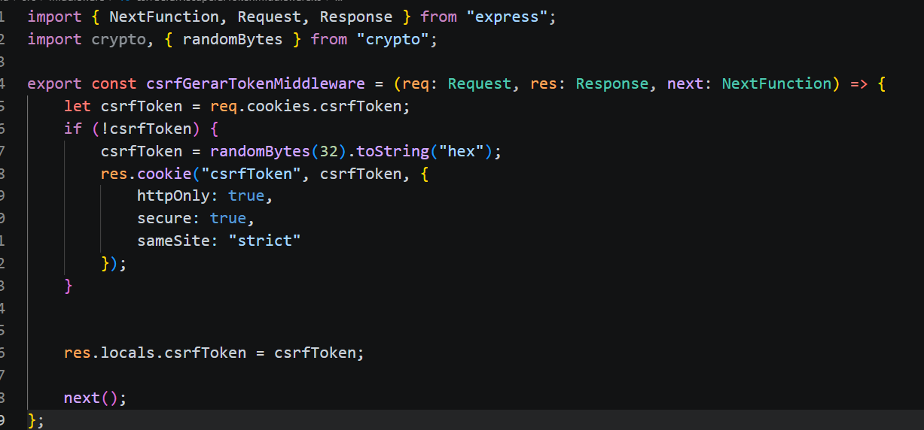
Primeiro o método verifica se o token já não existe dentro dos cookies, se não existir ele cria e salva nos cookies.
Além disso ele salva no locals da resquest, as coisas salvas nesse local são apagadas após o retorno da requisição para o front, porém ao passarmos para os próximos métodos que vão interagir com a requisição o tokem estará disponível.
Esse middleware é utilizado no routers:
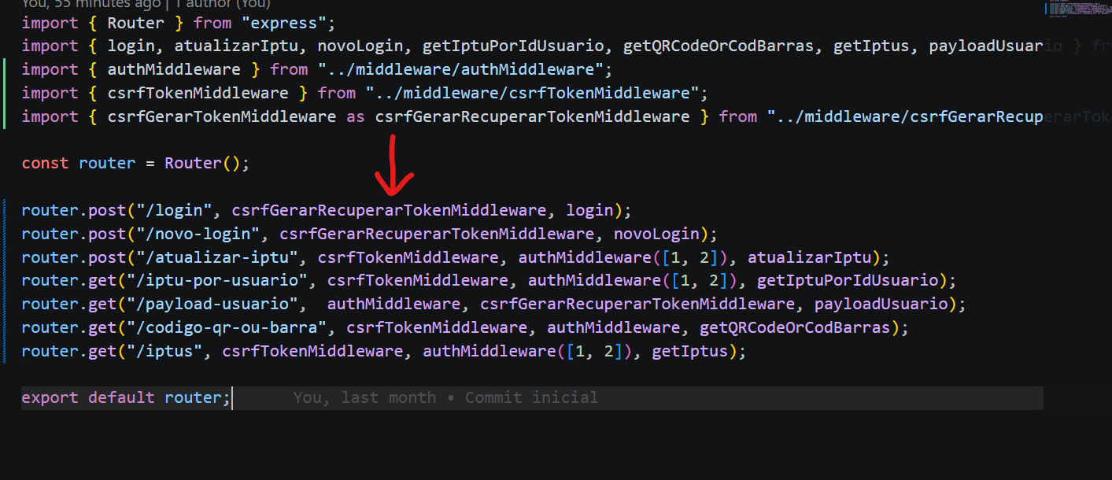
Nesse ponto o fluxo ficou assim:
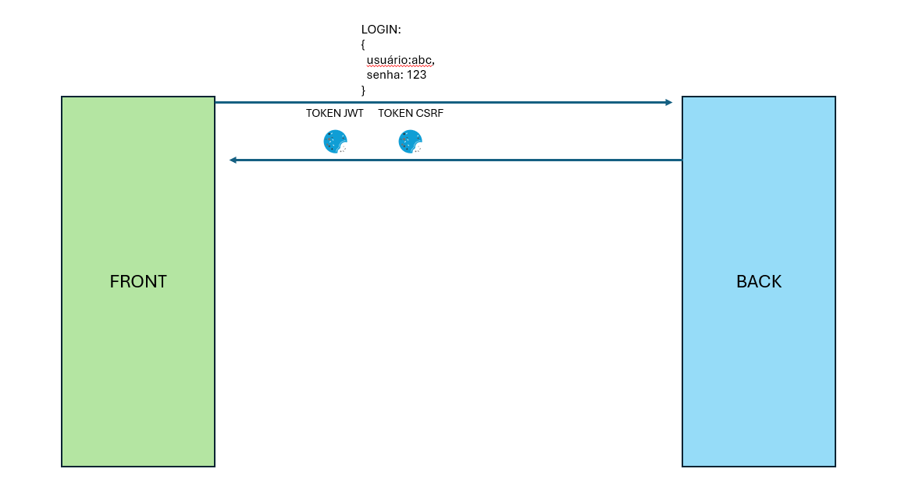
Após o login o usuário é direcionado ao dash board, nesse momento no front ele faz uma requisição para a rota que retorna as informações do usuário contida no payload do Token JWT:
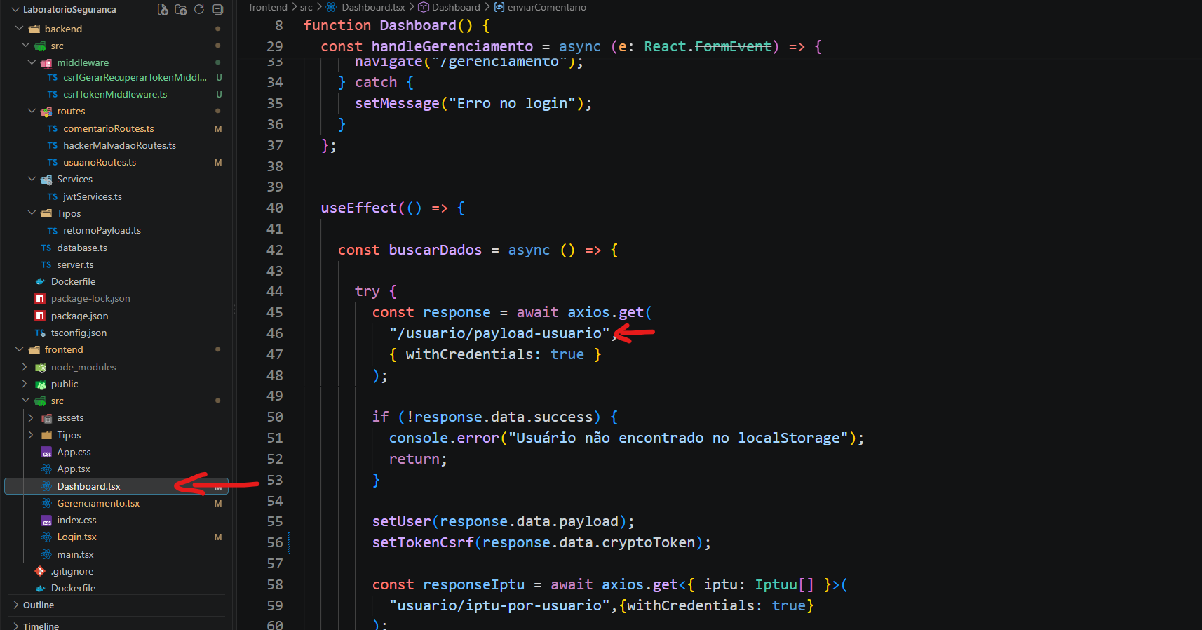
No back recuperamos esse token e enviamos ele no corpo da resposta da requisição para o front:
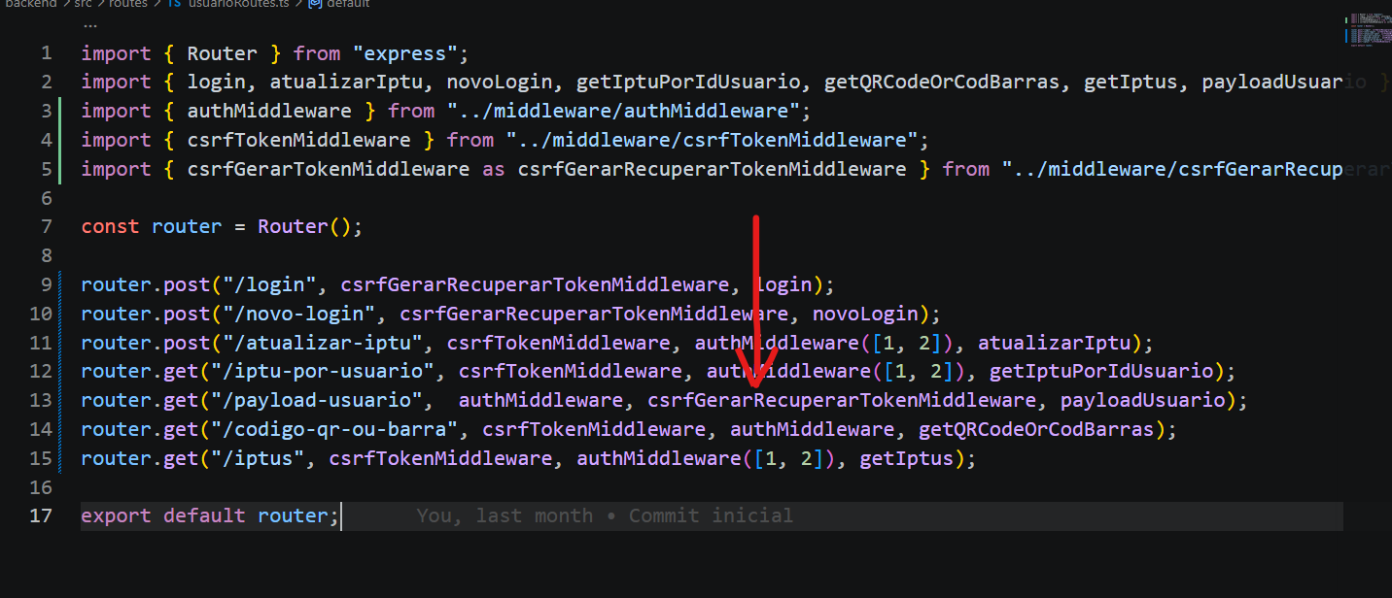
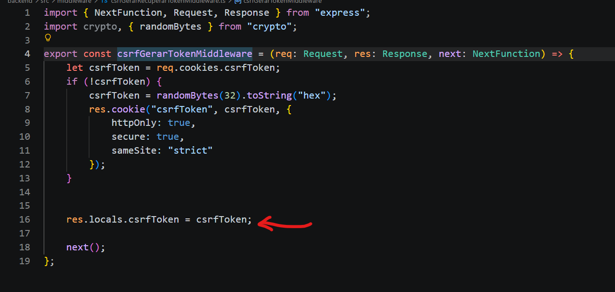
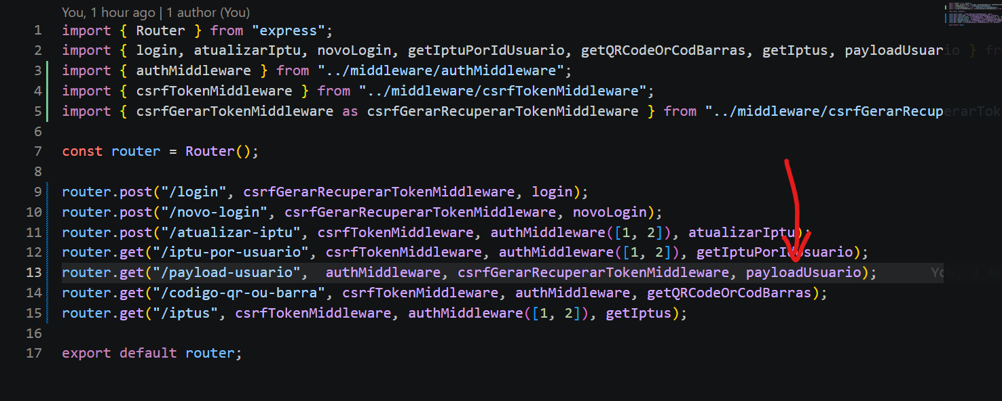
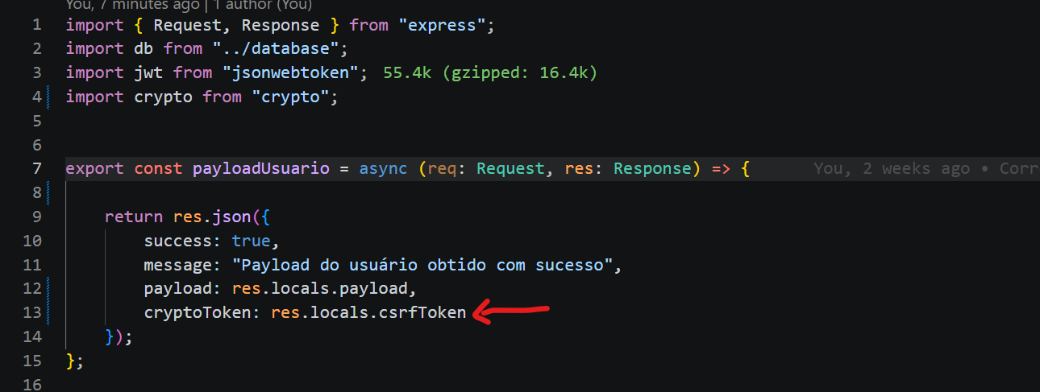
Esse token é salvo no front pra ser enviado no cabeçario em requisições tipo POST/PUT/DELETE que são requisições que podem alterar dados, para ser comparado com oque esta salvo no cookie:
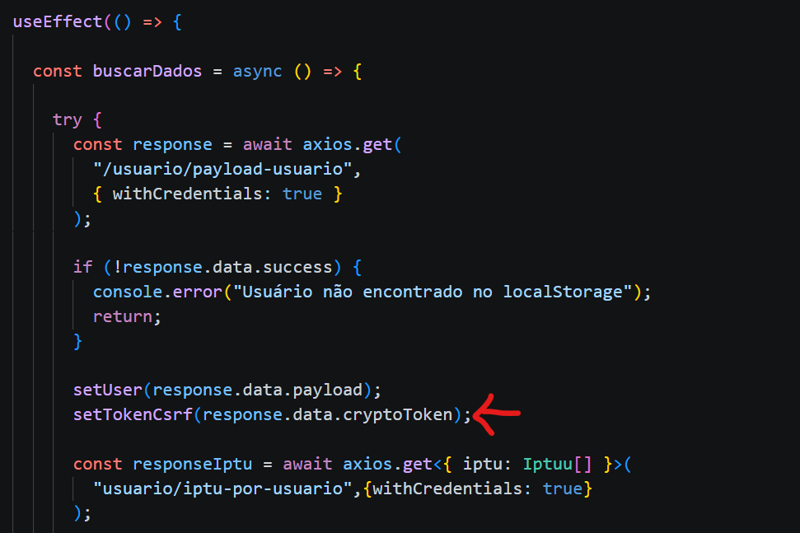
E o envio com ele no cabeçario:
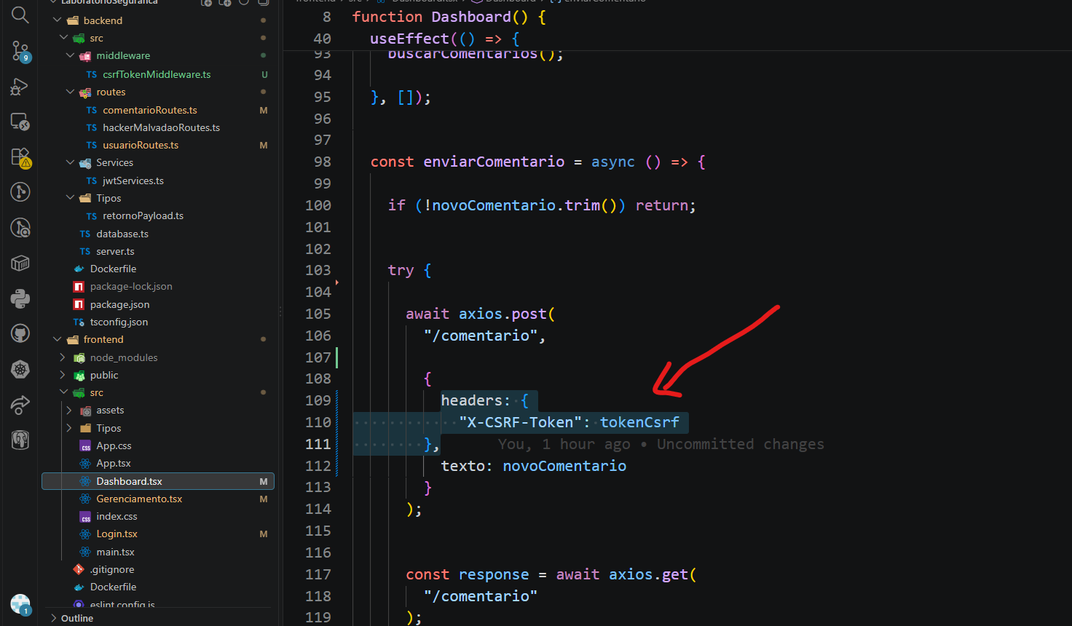
E no routes usamos o middleware que compara o token csrf do cookie com oque veio da requisição:
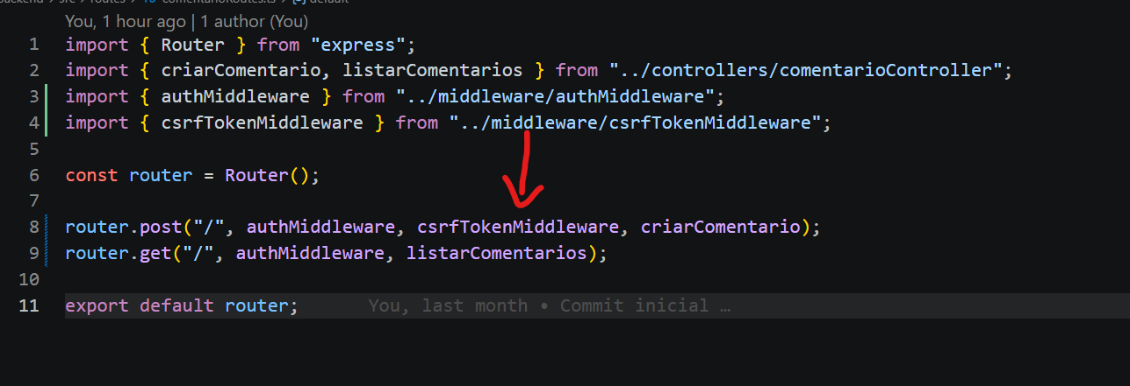
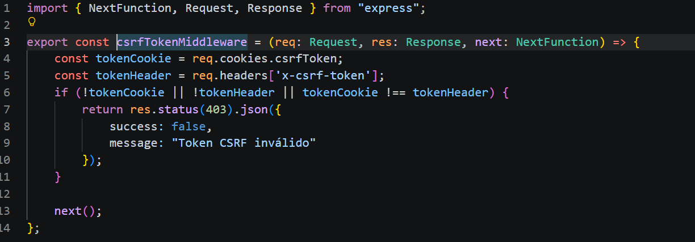
Como o front deve enviar a requisição com o token no cabeçario, caso o hacker force o envio dos cookies de alguma forma, ele não vai ter o token que foi salvo direto no front e nosso middleware ira bloquear a requisição feita pelo atacante.

